Documento de Arquitetura de Software

Identificador do projeto:
Escola
Identificador do documento:
arquitetura-escola
Data de publicação:
06/07/2007
Gerente de projeto:
Fábio Nogueira de Lucena
Revisão:
0.1

Histórico de mudanças
Revisão | Data | Autor(es) | Breve descrição
0.1 | 06/07/2007 | Tiago Andrade Serpa  Paulo Henrique | Proposta inicial.

Sumário
1. Introdução 1
1.1 Finalidade 1
1.2 Escopo 1
1.3 Referências 1
2. Frameworks e Padrões de Projeto 2
2.1 Frameworks 2
2.1.1 Java Server Faces (JSF) 2
2.1.2 Hibernate/Java Persistence API (JPA) 2
2.1.3 Spring 2
2.1.4 Acegi Security 2
2.2 Padrões de Projeto 2
2.2.1 Factory 2
2.2.2 Abstract Factory 2
2.2.3 Facade 2
2.2.4 Data Access Object (DAO) 2
2.2.5 Singleton 3
2.2.6 Service Locator 3
2.2.7 Delegate 3
2.2.8 Session Facade 3
3. Descrição da Arquitetura 4
3.1 Visão Geral 4
3.2 Camadas 5
3.2.1 Visão 5
3.2.2 Controle 5
3.2.3 Serviços 5
3.2.4 Interface Externa 5
3.2.5 Serviço 5
3.2.6 Negócio 5
3.2.7 Persistência 5
3.2.8 Modelo 5
4. Visões 6
4.1 Visão Lógica 6
4.2 Visão de Execução 8
4.3 Visão de implementação 10

Introdução

Finalidade
Este documento especifica os aspectos arquiteturais do projeto, fornecendo aos desenvolvedores as informações necessárias para a construção do sistema.

Escopo
Este documento descreve o modelo de arquitetura adotada, além dos frameworks utilizados na construção do sistema Escola.

Referências
[1] | Padrões de Projeto:Introdução aos Padrões da “Gangue dos Quatro”, Fábio Nogueira Lucena – 08/12/2006.
[2] | Core J2EE Paterns - http://java.sun.com/blueprints/corej2eepatterns/Patterns/
[3] | Spring Framework - http://www.springframework.org/
[4] | ACEGI - http://www.acegisecurity.org/
[5] | Java Server Faces - http://java.sun.com/javaee/javaserverfaces/
[6] | Java Persistence API - http://java.sun.com/javaee/technologies/persistence.jsp
[7] | Wikipedia – http://www.wikipedia.org/

Frameworks e Padrões de Projeto

Frameworks
Durante o desenvolvimento do sistema, para desempenho de determinadas tarefas, alguns framework's serão adotados. São eles: Java Server Faces(JSF), Spring e Hibernate(implementação de Java Persistence API(JPA)).

Java Server Faces (JSF)
Como framework Model View Controller(MVC) utilizaremos o Java Server Faces. Com este framework criaremos as regras de navegação de nossa aplicação e também a parte de interação com o usuário.

Hibernate/Java Persistence API (JPA)
O Hibernate será nosso framework objeto relacional usado. Um framework ORM como o Hibernate, mapeia os objetos de domínio às entidades no banco relacional. Hibernate é uma implementação madura de JPA.

Spring
Como framework de inversão de controle(IoC ou também Injeção de Dependências) utilizaremos o Spring. Também utilizaremos o Spring para realizar o gerenciamento de transações.

Acegi Security
Será o framework responsável pelo controle de acessos. É um framework que trabalha juntamente com o Spring.

Padrões de Projeto
Na codificação do exemplo de arquitetura para o projeto Escola, foram usados alguns padrões de projeto no intuito de resolver problemas já conhecidos e facilitar a manutenção do sistema. São eles: Factory, Abstract Factory, Facade, DAO, Singleton, Service Locator, Delegate e Session Facade.

Factory
Este padrão encapsula a responsabilidade pela criação de um objeto quando há opção de qual classe empregar.

Abstract Factory
Provê uma interface para criar uma família de objetos relacionados ou dependentes sem especificar suas classes concretas.

Facade
Quando se tem um subsistema que oferece considerável quantidade de serviços e apenas um subconjunto deles é desejado, pode-se encapsular o subsistema em uma interface mais simples. Da perspectiva do cliente apenas a interface terá que ser dominada, em vez de todo o subsistema. Este encapsulamento é realizado por um Façade.

Data Access Object (DAO)
O padrão DAO abstrai a origem e o modo de obtenção / gravação dos dados, de modo que o restante do sistema manipula os dados de forma transparente, sem se preocupar com o que acontece por trás.

Singleton
Este padrão é empregado para assegurar que apenas uma instância de determinada classe será criada por aplicação.

Service Locator
O padrão Service Locator centraliza serviços de busca de objetos distribuidos, fornecendo assim um ponto central de controle que elimina buscas redundantes.

Delegate
O padrão Delegate oculta os detalhes de implementação por trás de algum serviço, devendo-se conhecer apenas os parâmetros para se usar o serviço.

Session Facade
Este padrão provê uma única interface para funcionalidades de uma aplicação ou uma parte dela, gerando assim um baixo acoplamento entre os componentes simplicando então o design.

Descrição da Arquitetura

Visão Geral
Visando o possível desenvolvimento de vários clientes distintos para o Sistema Escola, a arquitetura do mesmo foi definida de tal forma que isso se torne possível com o mínimo de esforço possível. Com uma divisão baseada em componentes, a arquitetura do Escola busca abstrair suas camadas existentes umas das outras usando Inversão de Controle e Factories, diminuindo o acoplamento entre as camadas. Tais camadas estão subdivididas como segue abaixo:
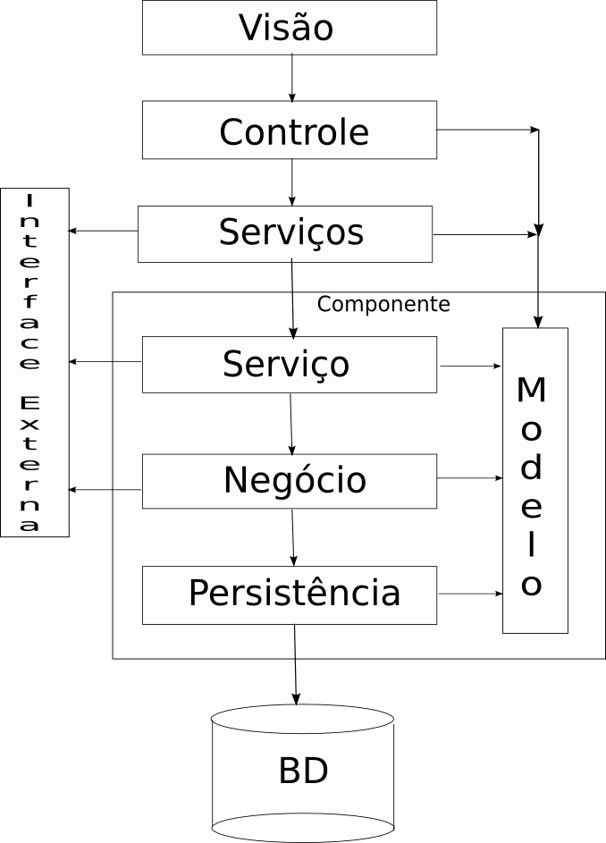

Figura 1
Então, a comunicação entre as camadas será abstraída por interfaces e, para isso, deverá ser usado o Service Locator (serviços) entre o controle e a camada de serviço do componente e a IoC (Inversão de Controle) do Spring para comunicação entre as camadas posteriores: Serviço ----IoC----> Negócio ----IoC----> Persistência. Vale lembrar que a direção de navegação exposta no diagrama da figura 1 deve ser respeitada.

Camadas

Visão
Camada responsável por realizar a comunicação visual com o usuário. Em nossa aplicação, inicialmente teremos os arquivos JSP's realizando tal tarefa.

Controle
Camada responsável pelo redirecionamento resultante das ações realizadas pelo usuário. Normalmente para cada tipo de visão existe um tipo de controle diferente.

Serviços
Camada onde se encontra os Localizadores de Serviço (Service Locators), que são classes que tem o objetivo de retornar referências das instâncias das classes de serviço dos componentes.

Interface Externa
Camada onde se encontra as classes que se comunicam com serviços externos tais como: email, mensagens dentre outros.

Serviço
Camada que serve como portão do componente. É na camada de serviço que devemos ter o controle transacional bem como a obtenção de sessões e geração de logs necessários. Tal camada é semelhante ao Session Facade e porderá ser usada para encapsular várias chamadas aos componentes, engrossando assim a granularidade das mesmas. Esta camada deverá ser acessada/referenciada através de um Service Locator.

Negócio
O objetivo da camada de negócios é implementar a lógica de negócios do componente, expondo esta lógica para a camada de serviço do componente, a o qual pode ser acessado localmente ou remotamente.

Persistência
Camada responsável pela manipulação dos dados persistêntes no mecanismo de persistência usado.

Modelo
Camada onde estarão os objetos do modelo de domínio.

Visões

Visão Lógica
Como exibido anteriormente, o sistema deverá ser dividido em no mínimo 7 camadas. Tais camadas deverão estar acopladas conforme o figura abaixo:
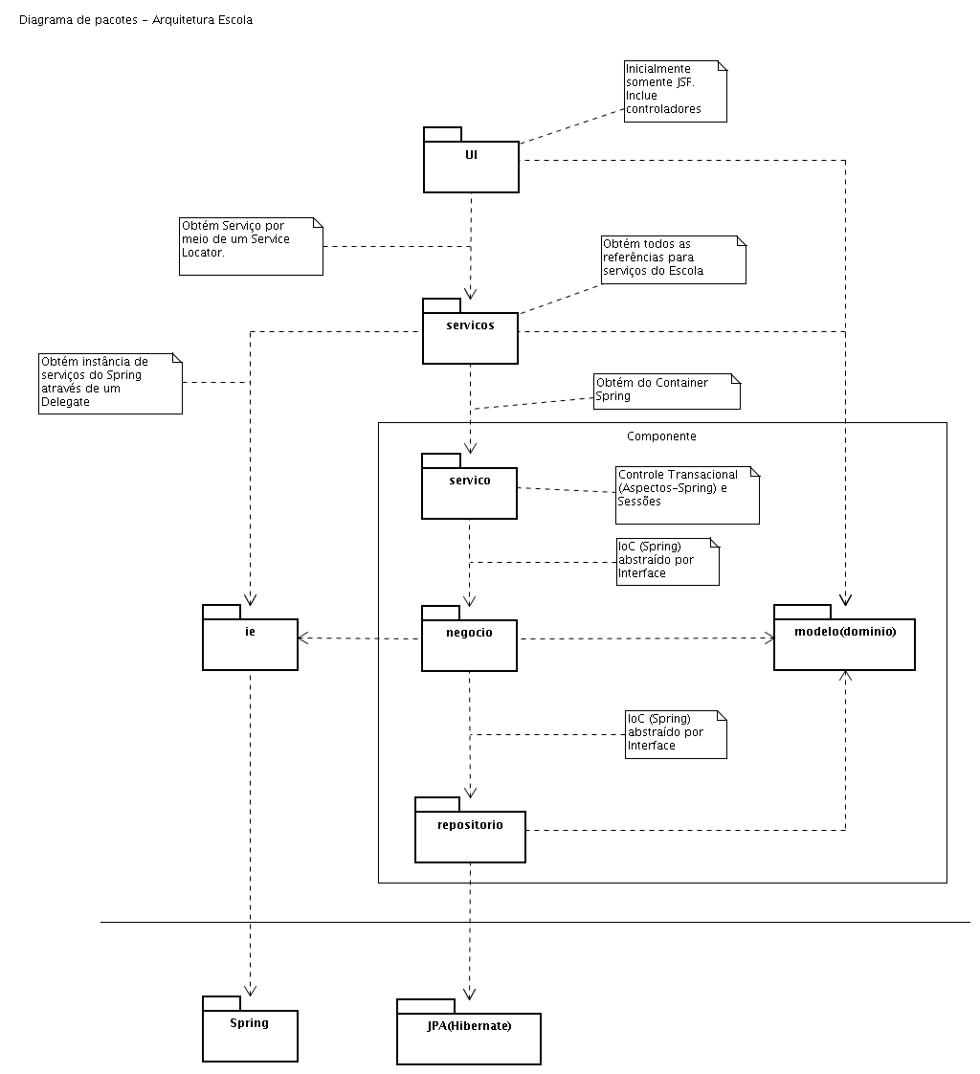
Figura 2
Como pode ser observado, existe um uso extensivo de Inversão de Controle. Neste diagrama também, podemos observar as delimitações dos componentes sendo que, a classe/pacote de serviço do mesmo, servirá como uma fachada para acesso aos métodos de negócio do componente. Então, a aplicação deverá ser subdividida em:

UI (User interface)
Pacote onde estarão os arquivos reponsáveis pela camada de interação com usuário, onde conterão os arquivos da camada WEB da aplicação.
Serviços
Pacote onde estarão as classes reponsáveis pela obtenção dos serviços dos componentes. Nesta camada teremos o Service Factory ao qual tem a reponsabilidade de nos retornar a referência para a classe de serviço do componente. Factory de serviços.
Serviço
Pacote onde estarão as classes de serviços do componente. Tais classes terão a reponsabilidade de servir de fachada de acesso ao componente, bem como iniciar todo o controle transacional e sessão necessária.
Negócio
Pacote onde estarão as classes reponsáveis pelas validações de negócio do componente.
Repositório
Pacote onde estarão as classes reponsáveis pela persistência dos objetos no mecanismo de persistência escolhida.
Modelo
Pacote onde estarão as classes de modelo de domínio bem como as exceções relacionadas as mesmas.
IE (Interface Externa)
Pacote onde estarão as classes de interfaceamento com sistemas externos bem como API's de apoio à apliacação.

Visão de Execução

Objetivando um melhor entendimento sobre a aplicação, temos aqui uma descrição de como a mesma deverá funcionar, em forma de navegação.
Podem existir várias formas de acessar o componente da aplicação e, dentre estas várias formas, algumas etapas podem ser adicionadas ou até mesmo dispensadas. Por exemplo, quando acessamos os componentes via cliente(visão) Web Browser, temos que nossa requisição passa pelo controlador antes de acessar a classe de serviço. Então, após passar pela classe de controle(geralmente contida num Web Container), aí sim o mesmo solicita ao Localizador de Serviços(Service Locator) uma referência para a classe de serviço do componente. Esse Localizador de Serviços pode ser de acesso Local ou Remoto(Web Services, RMI etc.). Um outro tipo de cliente, como um Rich Cliente poderia acessar tal serviço solicitando diretamente ao service locator a referencia a classe de serviço do componente, sem a necessidade de solicitar isso a um controlador.
Então, daí em diante o caminho será comum a todos os tipos de requisições. A figura abaixo procura ilustrar estes tipos de requisições e a navegação dos mesmos.

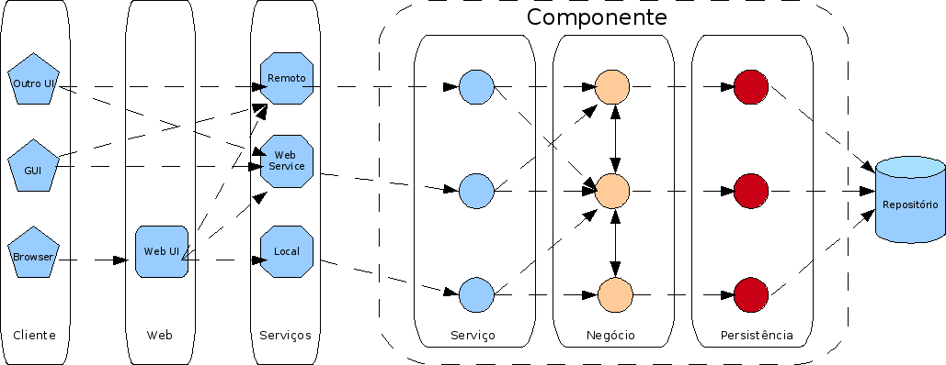
Visão de Execução

Figura 3

Visão de implementação
  - No ambiente de desenvolvimento
No ambiente de desenvolvimento a estrutura que deverá ser mantida é a seguinte:
/src
      - Diretório que conterá os arquivos fonte da aplicação.

/web
      - Exemplo de diretório UI, mas contendo arquivos para um cliente WEB, dentre eles os diretórios WEB-INF e META-INF.

/lib
      - Diretório que conterá as bibliotecas necessárias para a aplicação.

/dist
      - Diretório que conterá os jars da aplicação a serem distribuidos após o 'build'.

  - No servidor
Com o objetivo de ter maior facilidade de implantação e manutenção, a aplicação deverá ser dividida em pacotes. Então para isso, cada camada deverá ter um ou mais pacotes contendo cada um, uma implementação específica da mesma. Então, a aplicação terá a seguinte estrutura de diretórios e arquivos:
/web
      - Diretório que conterá a todos os arquivos da camada de visão, dentre eles JSP's e outros diretórios como:
        - META-INF
          - Conterá informações de contexto
        - WEB-INF
          - Conterá arquivos de deployment, configurações de navegação(controle), bem como outros diretórios como
            - /lib
              - Que conterá todas as bibliotecas necessárias à aplicação como também o diretório componentes (ver Distribuição dos componentes abaixo) e seus subdiretórios.
              - Dentre as bibliotecas necessárias estarão os pacotes de serviços(Service Locator e Interfaces Externas).

  - Distribuição dos componentes
Conforme especificado acima, a aplicação deverá ser dividida em forma de componentes e, para isso, a mesma deve respeitar a seguinte forma de organização de arquivos:
Abaixo do diretório /lib deverá existir um diretório nomeado de /componentes, tal diretório conterá para cada componente um diretório nomeado como uma forma de identificar cada componente, como também os jar's necessários a todos os componentes. Como exemplo, segue abaixo a estrutura usada para organizar o componente pessoa exemplificado no projeto exemplo ExemploEscola:
  - Componente pessoa
Diretório raiz: /pessoa
Camada de Serviço: pessoa-servico-local.jar
Pacote contendo as classes da camada de serviço do componente pessoa. Lembrando que pessoa-servico-local.jar é um tipo de implementação para a camada de serviço de pessoa ao qual espera chamadas locais, podendo haver um jar nomeado pessoa-servico-remote.jar, por exemplo, para receber chamadas remotas.
Camada de Negócio: pessoa-negocio-bean.jar
Pacote contendo as classes da camada de negócio do componente pessoa.Lembrando que pessoa-negocio-bean.jar é um tipo de implementação para a camada de negócio de pessoa ao qual implementa as lógicas de negócio do componente usando o padrão Bean, podendo haver um jar nomeado pessoa-negocio-jbossrules.jar, por exemplo, para implementações de regra de negócio com o Jboss Rules, por exemplo.
Camada de Persistencia: pessoa-repositorio-jpa.jar
Pacote contendo as classes da camada de persistência do componente pessoa.Lembrando que pessoa-repositorio-jpa.jar é um tipo de implementação para a camada de persistência de pessoa ao qual implementa a persistência usando JPA, podendo haver um jar nomeado pessoa-repositorio-jdbc.jar, por exemplo, para implementações de camada de persitência com JDBC, por exemplo.
Camada de Modelo de Domínio: pessoa-modelo.jar
Pacote contendo as classes da camada de domínio bem como as Exceções do componente pessoa.

Então, assim deverão estar organizados os componentes da aplicação. Vale lembrar que estrutura acima, especifica uma organização local dos componentes, ou seja, componentes junto ao Web Container.

